Obrada online evaluacije državnog stručnog skupa

Evaluacija je provedena 28. lipnja 2023. nakon održanog zadnjeg predavanja, a ispunilo ju je 318 učitelja razredne nastave.

- Aktualnost sadržaja
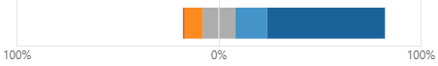

Slika 1. Aktualnost sadržaja

Veći broj sudionika (58,6%) izjasnio se da je tema stručnog skupa Učenje i poučavanje u izvanučioničkoj nastavi iznimno aktualna.

- Prikaz iz prakse Nataše Lambevske, dipl. uč. i Snježane Prusec-Kovačić, dipl. uč., Škola u prirodi

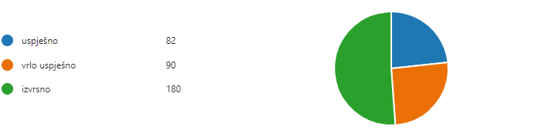

Slika 2. Evaluacija sudionika o predavanju
Škola u prirodi – primjer iz prakse

51% sudionika stručnog skupa ocijenilo je predavanje Nataše Lambevske, dipl. uč. i Snježane Prusec-Kovačić, dipl. uč., izvrsnim.

- Prikaz oglednog nastavnog sata Lorena Škuranec, mag. prim. educ. Životna zajednica travnjaka
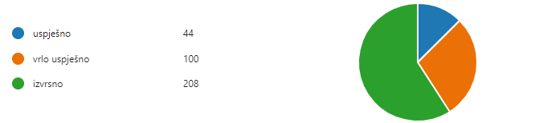

Slika 3. Evaluacija sudionika o prikazu oglednog sata
Životna zajednica travnjaka

Velik broj sudionika stručnog skupa (59%) izjasnio se da je prikaz oglednog sata Lorene Škuranec, mag. prim. educ., izvrstan.

- Predavanje doc. dr. sc. Martine Kolar Billege Metodički instrumentarij za pisanje izvješća
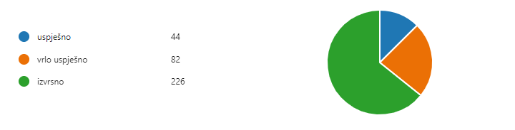

Slika 4. Evaluacija sudionika o predavanju Metodički instrumentarij za pisanje izvješća

Sudionici su bili zadovoljni predavanjem doc. dr. sc. Martine Kolar Billege, njih 64% izjasnilo se da je predavanje bilo izvrsno.

- Primjer iz prakse S lokalnom zajednicom do kvalitetnog znanja Sanje Škreblin, mag. prim. educ.
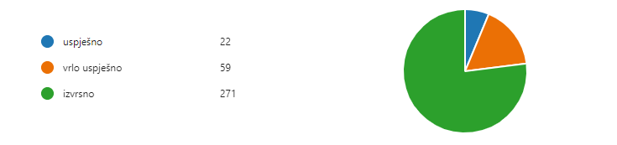
Slika 5. Evaluacija sudionika o predavanju i prikazu prakse
S lokalnom zajednicom do kvalitetnog znanja

Sudionici su bili iznimno zadovoljni prikazom prakse Sanje Škreblin, mag. prim. educ., 77% sudionika izjasnilo se da je predavanje bilo izvrsno.

- Predavanje Agronomski fakultet u izvanučioničkoj nastavi, prof. dr. sc. Romana Caput Jogunica, izv. prof. dr. sc. Ivan Juran, dr. sc. Valentina Šoštarčić, izv. prof. dr. sc. Maja Čačija, Nevena Opačić, mag. ing. agr.

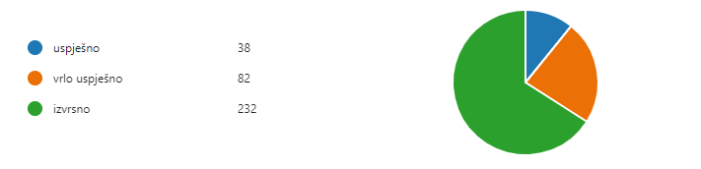
Slika 6. Evaluacija sudionika o predavanju
Agronomski fakultet u izvanučioničkoj nastavi

Visoku ocjenu sudionici su dali svim profesorima Agronomskog fakulteta, 66% sudionika procijenilo je izvrsnim predstavljene radionice.

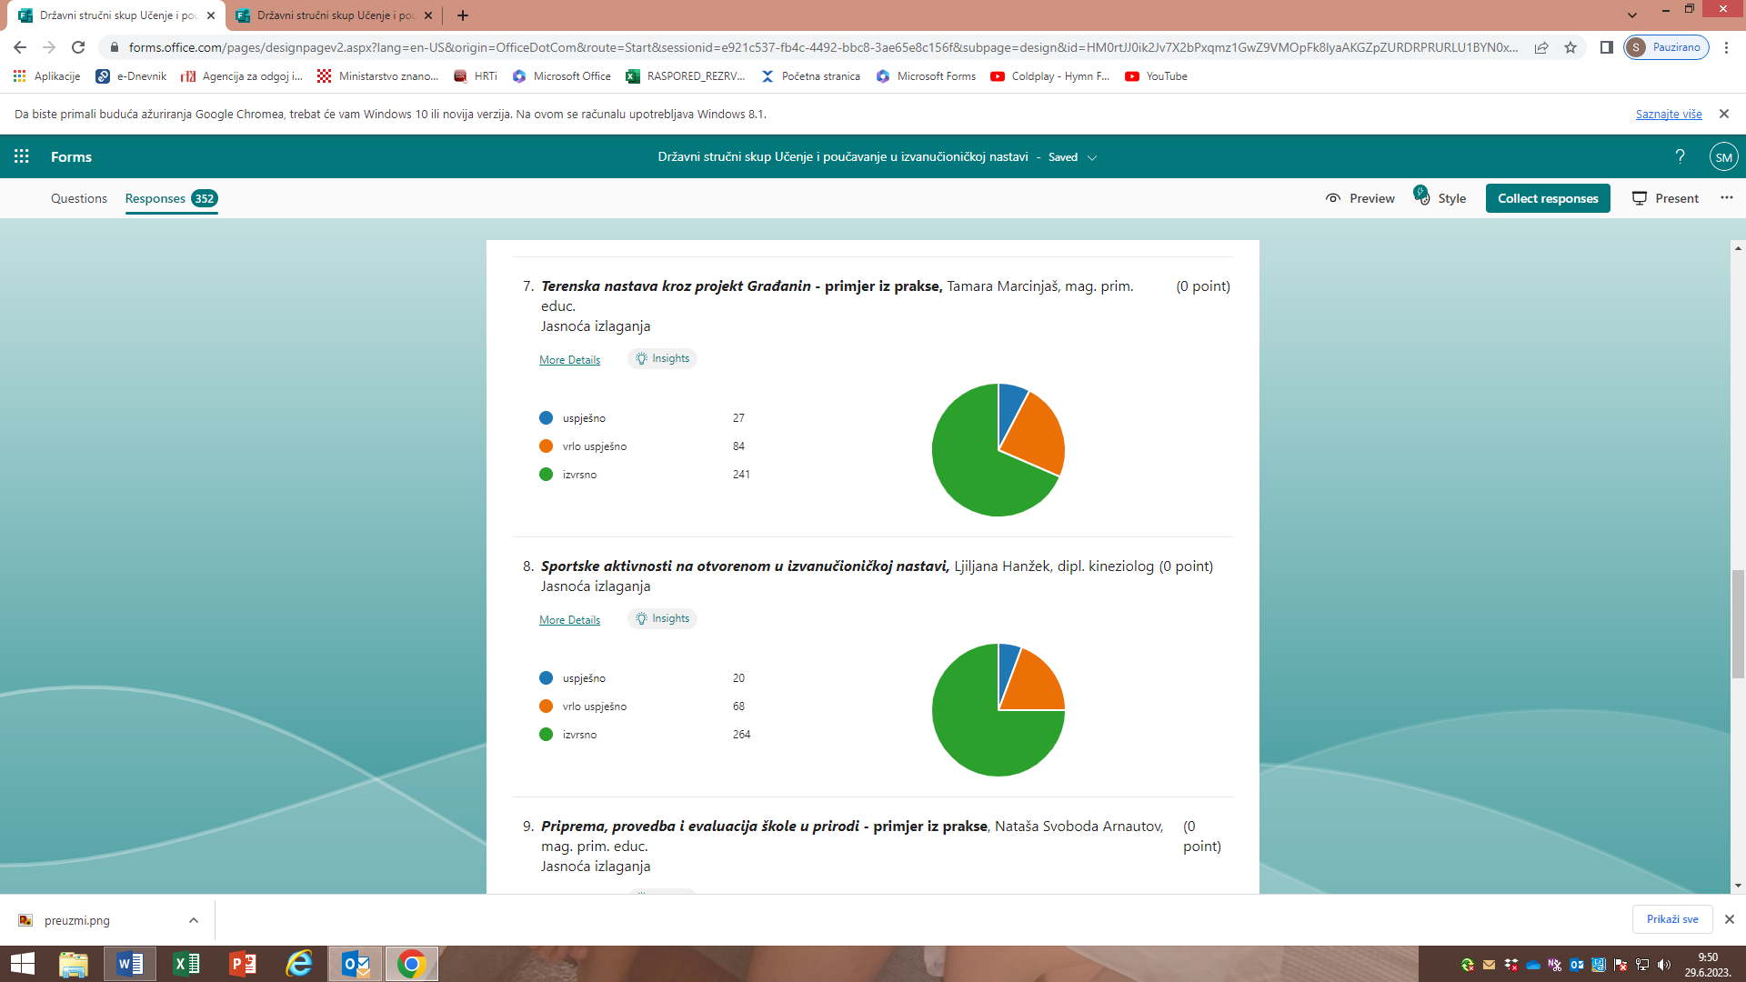
- Prikaz prakse Tamare Marcinjaš, mag. prim. educ., Terenska nastava kroz projekt Građanin

Slika 7. Evaluacija sudionika o prikazu prakse
Terenska nastava kroz projekt Građanin

Većina učitelja izrazito su zadovoljni predstavljanjem projekata Zavičajna zbirka, Legradska hiža, Spomen soba Marije Bango i Školski muzej Legrad, procjenjujući izvrsnim predavanje (66%) učiteljice Tamare Marcinjaš, mag. prim. educ.

- Predavanje Sportske aktivnosti na otvorenom u izvanučioničkoj nastavi, Ljiljana Hanžek, dipl. kineziolog

Slika 8. Evaluacija sudionika o predavanju
Sportske aktivnosti na otvorenom u izvanučioničkoj nastavi

Predavanje Ljiljane Hanžek, dipl. kineziolog o motoričkim aktivnostima i njihovim utjecajima na razvoj morfoloških obilježja, 75% sudionika procijenilo je izvrsnim.

- Prikaz prakse Nataše Svobode Arnautov, mag. prim. educ., Priprema, provedba i evaluacija škole u prirodi

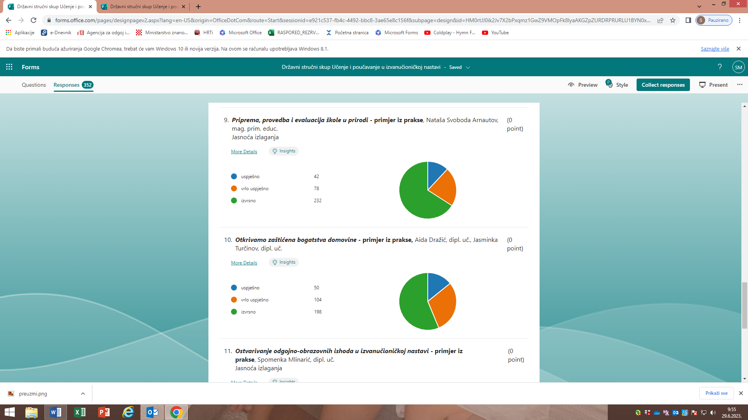

Slika 9. Evaluacija sudionika o prikazu prakse
Priprema, provedba i evaluacija škole u prirodi

Nataša Svoboda Arnautov, mag. prim. educ., pokazala je pripremu i provedbu škole u prirodi učenika četvrtog razreda, a 66% učitelja izjasnilo se da je to izvrstan prikaz prakse.

- Primjer iz prakse Aide Dražić, dipl. uč. i Jasminke Turčinov, dipl. uč., Otkrivamo zaštićena bogatstva domovine

Slika 10. Evaluacija sudionika o primjeru iz prakse Otkrivamo zaštićena bogatstva domovine

Predavanje Aide Dražić, dipl. uč. i Jasminke Turčinov, dipl. uč. 56% učitelja procijenilo je izvrsnim.

- Prikaz prakse Spomenke Mlinarić, dipl. uč. Uz Ostvarivanje odgojno-obrazovnih ishoda u izvanučioničkoj nastavi
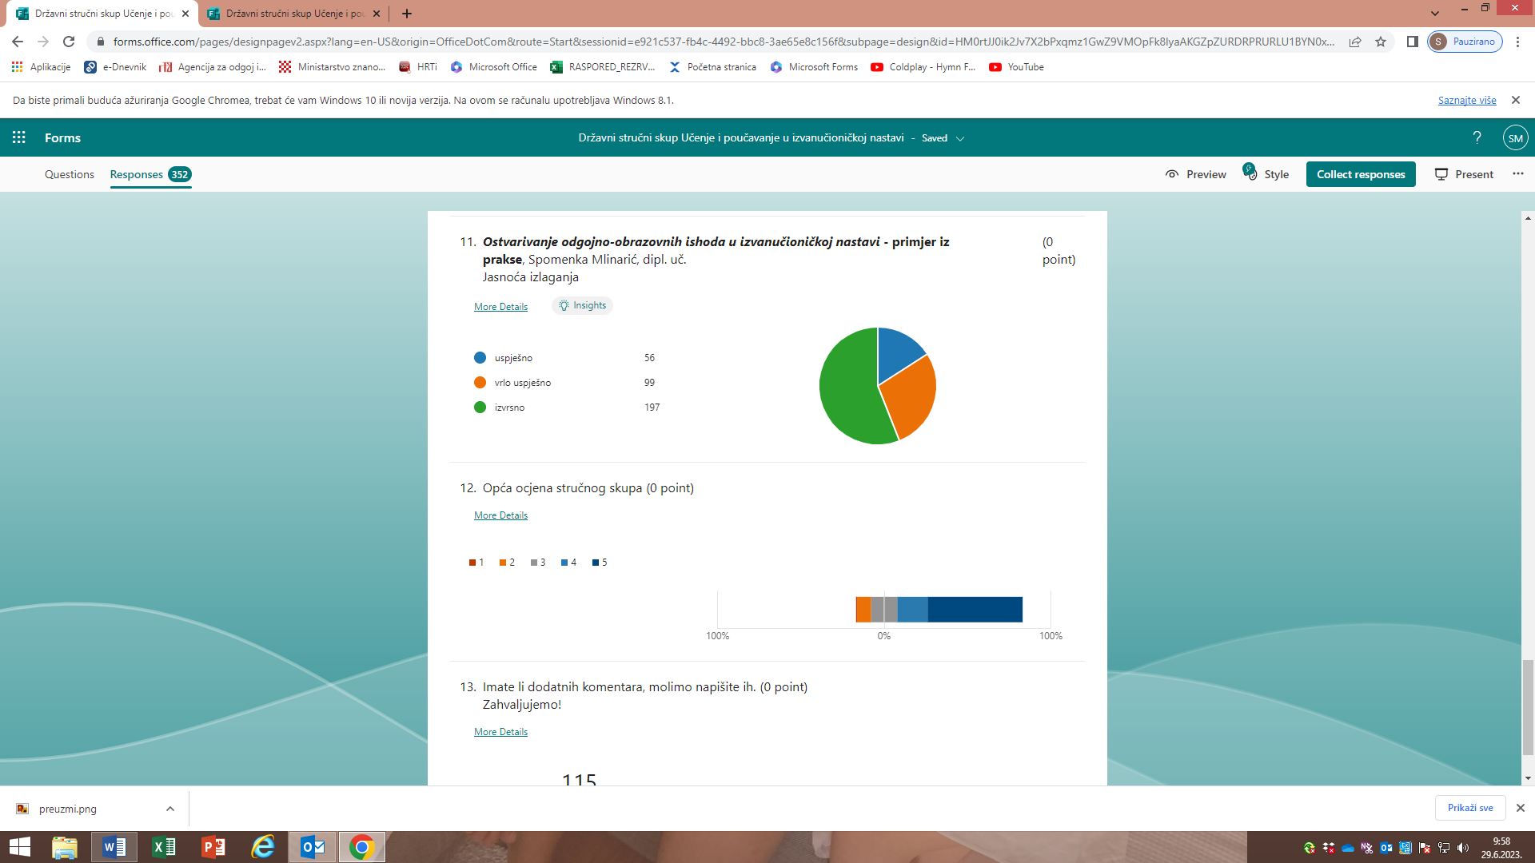

Slika 11. Evaluacija sudionika o prikazu prakse
Ostvarivanje odgojno – obrazovnih ishoda u izvanučioničkoj nastavi

Predavanje Spomenke Mlinarić, dipl. uč. 56% učitelja procijenilo je izvrsnim.
- Opća ocjena stručnog skupa

Slika 12. Opća ocjena stručnog skupa

Sudionici skupa bili su u većoj mjeri zadovoljni održanim predavanjima i prikazima primjera iz prakse. 57,1% sudionika ocijenio je ovaj državni stručni skup odličnom ocjenom.

mr. Đurđa Kulušić,
mr. Šimica Mihaljević i
Sandra Bašić, mag. prim. educ.

